Консультация «Как устроить домашний театр для детей»

Домашний театр - это совокупность театрализованных игр и разных видов театра. Родители могут организовать кукольный театр, используя имеющиеся игрушки или изготавливая своими руками из разных материалов, например, дерева, картона, ткани, ниток, старых носков, перчаток. К этой работе желательно привлекать и ребенка.

Самый простой вариант игры-драматизации в домашних условиях – спектакль игрушек. Игрушечные артисты могут танцевать, прыгать, играть в прятки и догонять друг друга. Для такого театра также ничего особенного не потребуется: всего лишь игрушки.
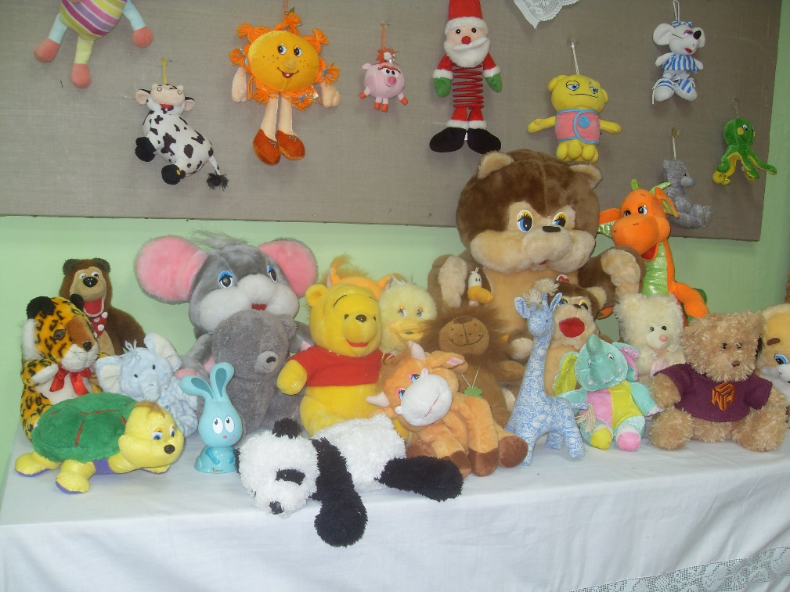

Большой популярностью пользуется у детей и взрослых пальчиковый театр. В нём все герои, сцена и сюжет расположен на одной или двух руках. В продаже есть специальные пальчиковые куклы из ткани, дерева. Также такие игрушки можно изготовить самостоятельно, используя связанный крючком напальчник и пришив к нему маленькую мягкую игрушку. Эти простые и недорогие игрушки позволят вам вместе с ребёнком устроить настоящий театр.
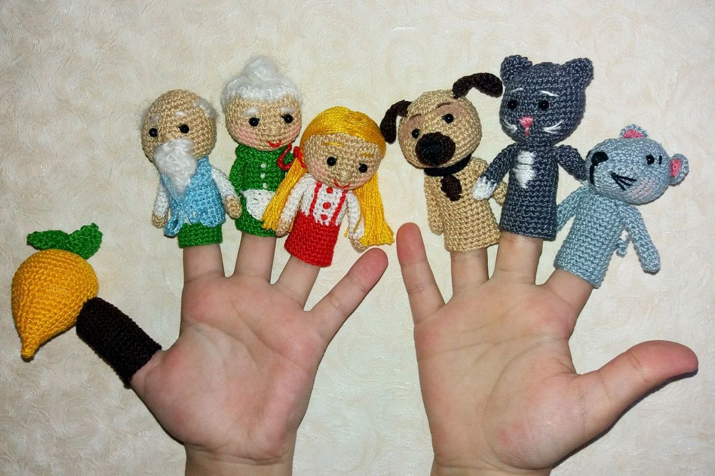
К театру, доступному в домашних условиях, относится театр ложек. Куклы театра ложек – это ложки (деревянные или пластиковые), на вогнутой стороне которых изображено лицо героя. Из ткани, ленточек, ниток, бусин, фетра и т.п. сделаны остальные части героя (уши, лапы, хвост, прическа, головные уборы и т.п.), а одежда (как правило, платье в виде конуса) накрывает ручку ложки, тем самым, скрывая руку кукловода.
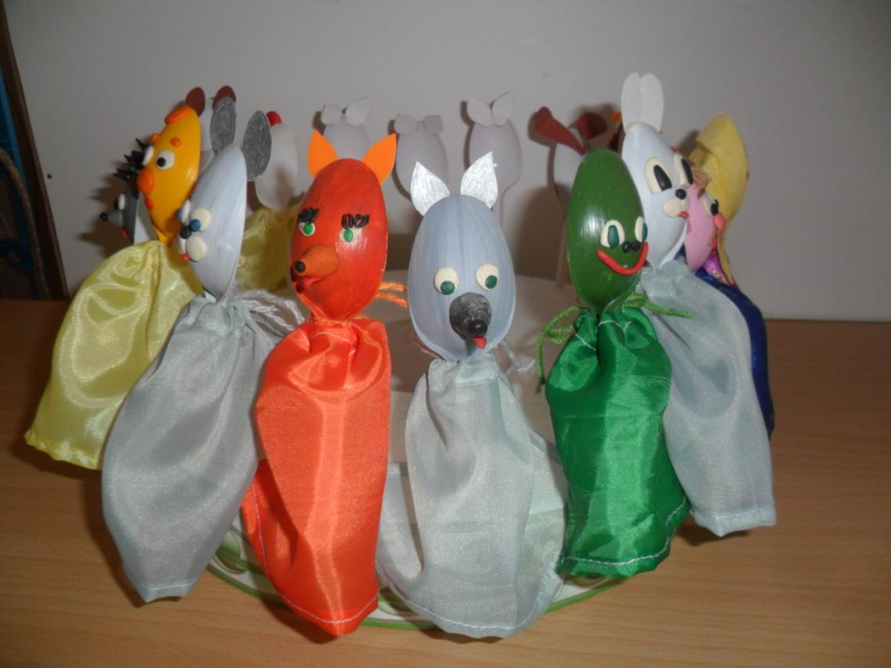

Домашний театр теней – увлекательное и полезное занятие для всей семьи, которое нравится детям любого возраста. Дети с удовольствием принимают участие в подготовке спектакля и придумывают собственные сказки для теневого представления.

